Лабораторная работа 7_2. Однокаскадные усилители на биполярных транзисторах

Цель работы. Экспериментально исследовать основные характеристики каскада усиления, рассчитать режим работы усилителя, оценить коэффициенты усиления по току и напряжению.

Однокаскадный транзисторный усилитель с ОЭ

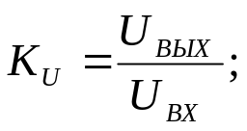Используя свойства транзисторов можно создать однокаскадные и многокаскадные усилительные устройства. Усилителем называется электронное устройство, позволяющее преобразовывать входные электрические сигналы в сигналы большей мощности на выходе. Это преобразование совершается за счет энергии источника питания. Усилитель предназначен для увеличения параметров электрического сигнала: напряжения U_{вх}, тока I_{вх}, мощности P_{вх}. Основными параметрами усилителя являются:

коэффициент усиления по напряжению
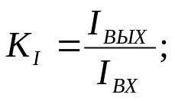

- коэффициент усиления по току

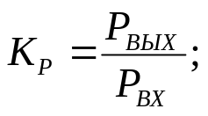
- коэффициент усиления по мощности

Для усилителя возможны различные значения K_{u}, K_{i}, K_{p}, но принципиально то, что всегда K_{p}>1, тогда как K_{u}, K_{i} могут быть больше или меньше 1.

Расчет усилительного каскада состоит из двух этапов:
а) анализ (расчет) каскада по постоянному току;
б) анализ (расчет) каскада по переменному току.

Первый этап выполняют графо-аналитическим методом (рис. 1,2), в результате чего определяются параметры элементов схемы, предназначенные для обеспечения параметров режима покоя.
На втором этапе решается задача определения основных показателей усилителя: K_{u}, K_{i}, K_{p}, R_{вх}, R_{вых}. Основной метод расчета на втором этапе заключается в замене транзистора и всего каскада его схемой замещения по переменному току.
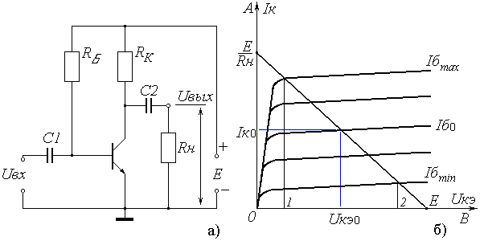
Рис.1 Однокаскадный усилитель – схема с общим эмиттером (а),
выходные характеристики каскада (б)

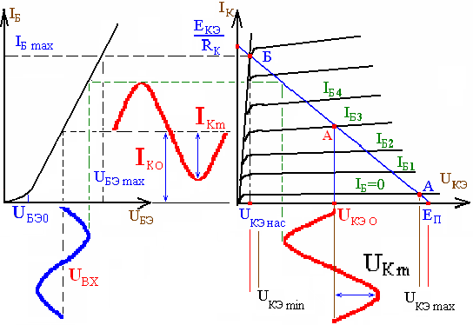

Рис. 2 Входные и выходные характеристики каскада с общим эмиттером

Определим основные параметры каскада по данной схеме замещения.
Необходимые параметры транзистора:
IS – обратный ток коллекторного перехода;
F – коэффициент усиления тока в схеме с ОЭ;
RB – объемное сопротивление базы, Ом;
RC – объемное сопротивление коллектора, Ом;
RE – объемное сопротивление эмиттера. Ом;
VA – напряжение Эрли, близкое к параметру Uk max, В;
ISE – обратный ток эмиттерного перехода, А;
VJE – контактная разность потенциалов перехода база-эмиттер, В.
RBM — минимальное сопротивление базы при больших токах, Ом;
Если параметр не задан и не используется в расчетах, то его значение устанавливается равным нулю.

4 Линейная (малосигнальная) модель биполярного транзистора

В качестве малосигнальных моделей могут быть использованы эквивалентные схемы с дифференциальными h-, у- и z-параметрами, которые имеют формальный характер и в которых отсутствуют непосредственная связь с физической структурой транзистора. Например, эквивалентная схема для системы Н-параметров приведена на рисунке 3.
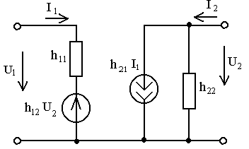
Рисунок 3 Эквивалентна схема БТ в системе Н-параметров.

Широкое распространение нашли эквивалентные схемы с так называемыми физическими параметрами, которые опираются на нелинейную динамическую модель Эберса - Молла, т.е. тесно связаны с физической структурой биполярного транзистора.
Малосигнальную схему БТ легко получить из нелинейной динамической модели заменой эмиттерного и коллекторного диодов их дифференциальными сопротивлениями, устанавливающими связь между малыми приращениями напряжения и тока. Кроме того, в усилительных схемах используется либо нормальный активный, либо инверсный активный режим, а режим насыщения недопустим. Поэтому при переходе к малосигнальной схеме можно ограничиться рассмотрением наиболее распространенного нормального активного режима, так как результаты легко перенести и на инверсный активный режим. В этом случае можно исключить генератор тока и малосигнальную модель БТ для схемы включения с ОБ можно изобразить, как на рисунке 4.
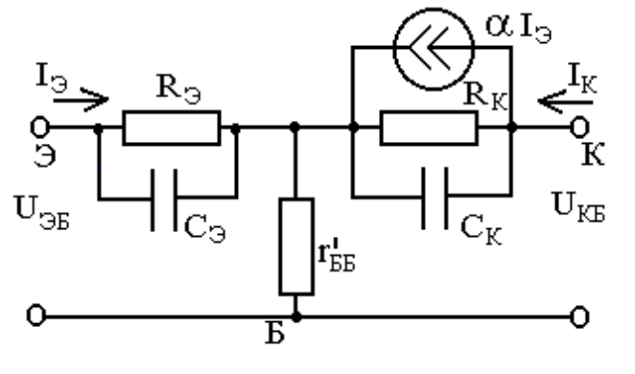
Рисунок 4 Эквивалентная схема БТ при включении его с ОБ.

Поясним смысл элементов модели. Резистор R_{Э} представляет дифференциальное сопротивление эмиттерного перехода. В первом приближении его можно определить по формуле для идеализированного р-n перехода:
R_{Э}=dU/dI≈ϕ_{T}/I_{Э},
где I_{Э}- постоянная составляющая тока эмиттера. Так как при комнатной температуре ϕ_{т} = 0,026 В, то при I_{Э} = 1 мА R_{Э} = 26 Ом.
Величина R_{К} называется дифференциальным сопротивлением коллекторного перехода. Оно обусловлено эффектом Эрли и может быть определено по наклону выходной характеристики:
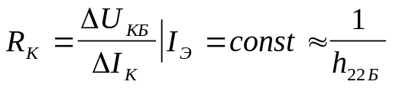.
Величина R_{К} обратно пропорциональна значению параметра h_{22Б}. Дифференциальное сопротивление коллектора может составлять сотни килоом и мегаомы, тем не менее его следует учитывать.
Реактивные элементы модели (Сэ, Ск) оказались теперь присоединенными параллельно резисторам R_{Э} и R_{К}. Сопротивление базы r⏐_{ББ}, которое может превышать сотни Ом:
r⏐_{ББ}=h₁₂/h₂₂

Приведенная эквивалентная малосигнальная модель БТ формально относится к схеме включения с ОБ. Однако она применима и для схемы с ОЭ (рис. 5). Для этого достаточно поменять местами плечи этой схемы, называемой Т-образной схемой с физическими параметрами. Электрод “Б” следует изобразить входным, а “Э” - общим.
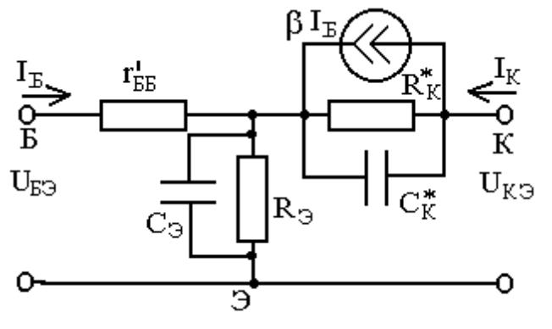
Рисунок 5 Эквивалентная схема БТ при включении его с ОЭ.

Значения всех элементов остаются прежними. Однако при таком изображении появляется некоторое неудобство, связанное с тем, что зависимый генератор тока в коллекторной цепи выражается не через входной ток (ток базы). Чтобы обе схемы были равноценными четырехполюсниками, они должны иметь одинаковые параметры в режимах холостого хода и короткого замыкания. Это требует перехода от тока H_{21Б}I_{Э} к току Н_{21Э}I_{Б} и замены R_{К} и C_{К} на R_{К}* и C_{К}* соответственно. Связи этих величин определяются формулами

R_{К}*=Н_{21Б}R_{К}/ Н_{21Э}=R_{К} /( Н_{21Э}+1),
С_{К}*= С_{К}( Н_{21Э}+1) .

Легко убедиться, что R_{К}* характеризует наклон выходной характеристики (эффект Эрли) в схеме с ОЭ (рис. 6) и связан с выходной проводимостью в этой схеме соотношением. Во сколько раз уменьшается R_{К}* по сравнению с R_{К}, во столько же раз возрастает емкость С_{K}* по сравнению с С_{K}, т.е. R_{K}C_{K} =R_{K}*C_{K}*. ]
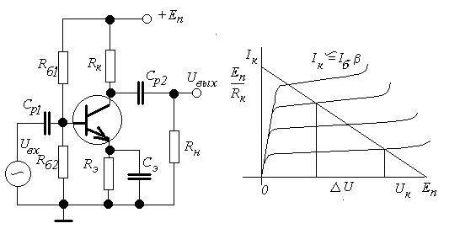
Рис. 6 Схема с ОЭ
Видно, что схема стала очень сложной. Однако главное, что здесь есть – это резистор R_{к} , который определяет коэффициент усиления по напряжению, и который составляет от единиц килоом до мегома (чем больше этот резистор, тем больше усиление). Все остальные элементы более или менее условны.
Прежде всего R_{э} необходимо для термостабилизации транзистора. Это осуществляется за счёт обратной связи по постоянному току, которую мы обсудим позже. С_{э} – конденсатор, который шунтирует этот резистор на рабочих частотах, так что при переменном сигнале резистора нет. Этот конденсатор – несколько мкФ. Обычно это электролитический конденсатор.
С_{р} – разделительные конденсаторы, которые отделяют постоянную составляющую сигнала на входе и выходе схемы от внешних сигналлов. Обычно это несколько мкФ.
R_{б1} – важный резистор, управляющий работой транзистора, служит для задания рабочей точки. Этот резистор задаёт постоянную составляющую тока базы. Его значение зависит от величины R_{к} .
R_{б2} – практически ненужный резистор, просто он ставится для предохранения транзистора от сгорания. Его значение должно быть большим, так как стоит он параллельно входу и может его закоротить. Обычно это 1 или несколько килоом, так как входное сопротивление транзистора мало.
R_{н} – сопротивление нагрузки, лучше, если оно большое, так как оно подключено параллельно выходу транзистора, и если оно будет малым, выходной сигнал упадёт.
U_{вх} – сигнал на входе транзистора. Как видно, на входе много различных деталей – резисторов и конденсаторов. Но на рабочих частотах сопротивления конденсаторов малы, и они хорошо пропускают сигналы. А два параллельных резистора R_{б1} и R_{б2} достаточно велики по сравнению с входным сопротивлением транзистора. Поэтому учтём только это входное сопротивление.
Обычно собственно сопротивления транзистора обозначаются малыми буквами:
r_{б} – сопротивление базовой области транзистора, обычно очень мало – от нескольких Ом до десятков Ом;
r_{э} – сопротивление эмиттерной области (десятые или сотые доли Ом) и эмиттерного р-п перехода, обычно смещённого в прямом напрявлении. При открытом транзисторе это в пределах 10...100 Ом.
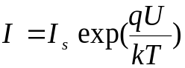 Оценим сопротивление r_{э} из формулы для ВАХ р-п перехода при прямом смещении:

(как обычно, при прямом смещении единицей пренебрегаем). Будем оценивать дифференциальную величину r_{э}. Продифференцируем формулу по U:
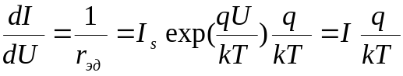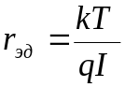или
Видно, что сопротивление р-п перехода зависит только от тока, который через него протекает. Так при токе в 1 мА при комнатной температуре (примерно 300⁰К) получается 0,026В/10⁻³ = 26 Ом, а при 10 мА получится 2,6 Ом.
Но сопротивление базы как входное сопротивление транзистора определяется сложнее. Дело в том, что ток базы должен увеличиться в β+1 раз (это отношение I_{э}/I_{б}). Поэтому и напряжение, упавшее на эмиттерном р-п переходе, увеличится в это же число раз:

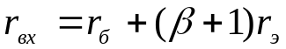Итак, входное сопротивление транзистора будет сильно зависеть от β , r_{б} и r_{э}, а также от тока, протекающего через эмиттер. Но это величина не очень большая: если считать, что β=100, а ток равен 1 мА, то это примерно 2,6 кОм, при токе 10 мА – это 260 Ом, при большем токе уже надо добавлять сопротивление базы.
На вход подаётся напряжение U_{вх}. Ток, протекающий через базу транзистора, равен:
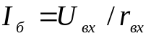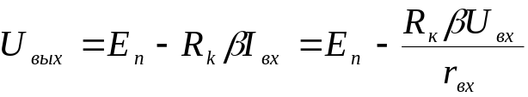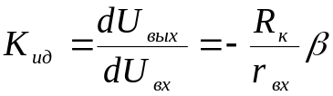Через коллектор протекает ток I_{к} = βI_{б}. Вычислим потенциал на коллекторе. Теперь найдём коэффициент усиления по напряжению К_{u}=U_{вых}/U_{вх}, но так как это затруднительно, будем искать дифференциальный коэффициент усиления:
Видно, что коэффициент усиления по напряжению отрицательный, т.е. выходной сигнал в противофазе с входным, и довольно велик, так как R_{k} >>r_{вх} и β>10.
Интересно также провести графическое исследование схемы. Это позволяет сделать правый рис., где показано семейство выходных ВАХ.
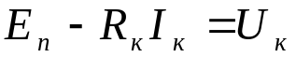 Предположим, что мы решили найти коллекторное напряжение с помощью графического метода. Для простоты считаем, что R_{э} = 0, R_{н} = бесконечно. Очевидно:
Справа стоит функция U_{к}(I_{к}), семейство этих функция имеется у нас на графике. Слева тоже какая-то функция от I_{к}. Но это прямая, так называемая нагрузочная прямая. Она определяется напряжением питания и сопротивлением коллектора. Две точки, через которые проходит эта прямая, это:

I_{к} | U_{к}
0 | E_{п}
E_{к}/R_{к} | 0

Нагрузочная прямая тоже изображена на рис. Её пересечение с одной из кривых семейства – это и есть графическое решение нашей задачи. И это решение более правильное, чем наше предыдущее, так как оно учитывает настоящие графики транзистора.

Параметры схемы для переменного тока

Входное сопротивление каскада по переменному току определяется из выражения
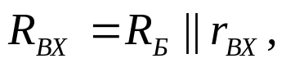

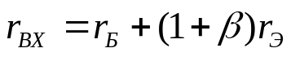
где – входное сопротивление транзистора;
r_{б} – объемное сопротивление базы;
r_{э} – дифференциальное сопротивление эмиттерного перехода (объемное сопротивление);
β - коэффициент передачи базового тока.
Коэффициент усиления каскада по току
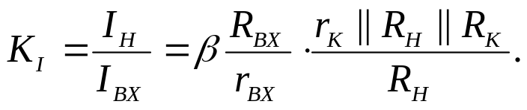

где r_{к} - объемное сопротивление коллектора транзистора.

Если

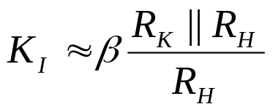получим

Коэффициент усиления по напряжению
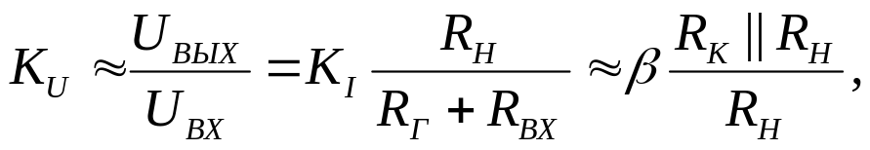

где: R_{Г} – выходное сопротивление источника сигнала.
Коэффициент усиления каскада по мощности
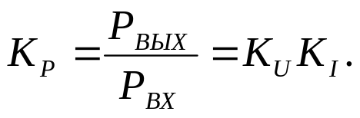

Выходное сопротивление каскада рассчитывают относительно его выходных зажимов:
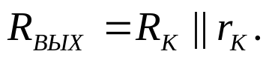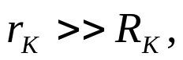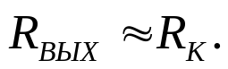
Так как то

Рассмотрим однокаскадный усилитель на биполярном транзисторе, включенного по схеме с ОЭ (рис. 7).

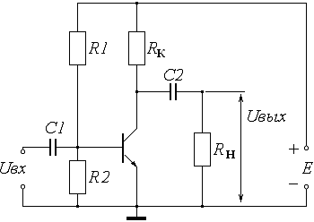
Рис. 7 Однокаскадный усилитель на биполярном транзисторе

Основные параметры каскада по данной схеме аналогичны предыдущей схеме, кроме входного сопротивления каскада:
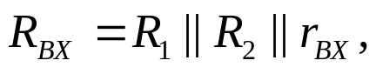

где – входное сопротивление транзистора;
r_{б} – объемное сопротивление базы;
r_{э} – дифференциальное сопротивление эмиттерного перехода;
β - коэффициент передачи базового тока.
Рассмотрим однокаскадный усилитель на биполярном транзисторе, включенного по схеме

Основные параметры схемы:
- Коэффициент передачи по току 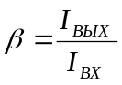, или 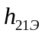;
- Входное сопротивление 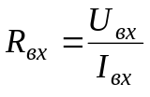, или 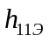;
- Выходное сопротивление 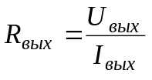, или 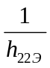;
- Мощность, рассеиваемая на транзисторе 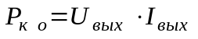;
- Коэффициент усиления по напряжению 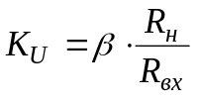;
- Коэффициент усиления по мощности 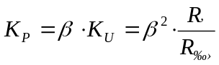.

Выбор транзистора и элементов усилителя
Обычно задаются:
U_{max вых} – амплитуда выходного напряжения;
P_{вых} – мощность, выдаваемая схемой в нагрузку;
Коэффициент усиления К_{U} (или К_{P}, или К_{I}) или амплитуды – выходного напряжения, или выходного тока, или выходной мощности.

1 Выбор источника питания (Е):
Для неискаженного усиления надо, чтобы 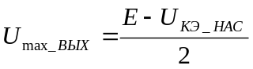, где U_{кэ_нас} – из справочника. Для работы на линейном участке рис.№2,
где 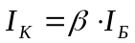. Обычно 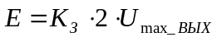, где К_{З} – коэффициент запаса.
К_{З} = [1.1÷1.4].
Зная значение Е определяем U_{кэ_max}, U_{кэ_max} < E, с запасом 20% из справочника выбираем транзистор.

2 Выбор величины R_{Н}:
Выходная мощность 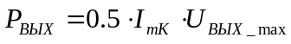 задана в условиях, где 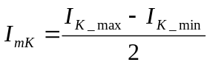, где: (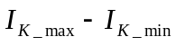) – размах величины тока через транзистор.
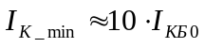, где I_{КБ0} – обратный ток транзистора, выбирается из справочника. I_{КБ0} – паразитный ток утечки и он должен быть на порядок меньше полезного сигнала и не влиять на него. Отсюда определяем необходимое значение I_{К_max}. Оно влияет на выбор транзистора (по справочнику). Но 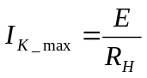, когда транзистор открыт, отсюда выбираем значение R_{Н}.

Мощность, рассеиваемая на коллекторе транзистора:
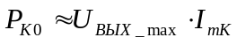 - выбор транзистора по справочнику.

Выбор величины К_{I}, необходимой для решения задачи усиления (наш конкретный случай):
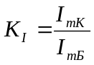, где I_{mБ} – амплитуда тока выходного сигнала. К_{I} = β - выбирается по справочнику. Если задано выходное напряжение U_{mБ}, то:
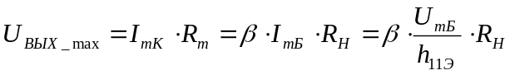, h_{11э} – выбирается по справочнику, поэтому: 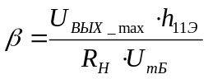, таким образом, с помощью определенных выше параметров (β, I_{К_max}, U_{кэ_max}, P_{k0}, h_{11э}) по справочнику выбираем транзистор.

Теперь рассчитаем величины остальных элементов схемы:
Определим R_{Б} – нужно задать такой ток базы транзистора, чтобы 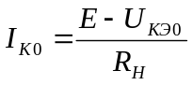, где I_{k0} и U_{КЭ0} – когда 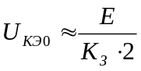 (рабочая точка).
Отсюда: 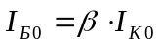, но 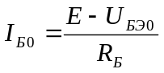. Из β и I_{К0} находим I_{Б0}, из выходной характеристики (рис. №1) определяем U_{БЭ0} и рассчитываем величину R_{Б}: 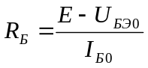, если нет выходной характеристики, то:
U_{БЭ0} – обычно составляет ~ 0.5 В для германиевых транзисторов и 0.8 В для кремниевых. Значение напряжения питания обычно десятки и даже сотни вольт. Поэтому считают, что для инженерных задач можно принять следующую формулу: 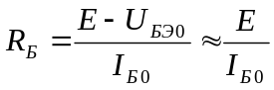, т.к. Е >> U_{БЭ0}.

Расчет разделительного конденсатора С1:
Он необходим, чтобы на постоянном токе выходное сопротивление источника входного сигнала не изменяло положение рабочей точки А. На переменном сигнале, в рабочем диапазоне частот, на этом конденсаторе не должна падать значительная часть входного сигнала, иначе на вход транзистора будет поступать не весь входной сигнал, обычно: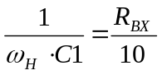, где ω_{Н} – низшая рабочая частота при большом X_{c}. Тогда: 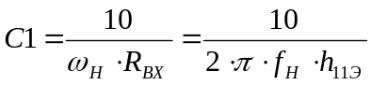.

Контрольные вопросы

1. Как выглядят схемы включения транзистора типа рnр или nрn с ОБ, с ОЭ и ОК?
2. Как определить ток коллектора Iк и напряжение на коллекторе при заданных E , Rн ,Iб по характеристикам транзистора?
3. Назвать основные справочные данные транзистора и пояснить их смысл.
4. Каким образом повлияет изменение сопротивлений Rб и Rн на следующие характеристики:
- рабочую точку по постоянному току;
- коэффициент усиления по напряжению;
- форму напряжения на выходе?
4. Как изменятся характеристики каскада при нагреве транзистора?
5. Объяснить ход частотной характеристики каскада в области низких и высоких частот .
6. Каким образом оценить коэффициент усиления каскада , если известны h- параметры транзистора и параметры схемы каскада ?

Примеры применения транзисторов

ПРОСТЫЕ ОХРАННЫЕ УСТРОЙСТВА

Предлагаемое охранное устройство можно применить для охраны небольшой территории (например - садового участка) от проникновения нежелательных лиц.
В качестве контрольного шлейфа используется петля из тонкой обмоточной проволоки. Петлю надо проложить по периметру охраняемой территории на высоте 25-35 см.
Пока петля целая, база транзистора соединена с отрицательной шиной и транзистор закрыт. При попытке проникновения на охраняемую территорию, злоумышленник, не заметив проволоки, обрывает ее. В результате, на базу транзистора поступает положительное смещение и транзистор открывается, что приводит к срабатыванию электромагнитного реле. Реле своими контактами подает напряжение питания на сигнальное устройство. В качестве сигнального устройства может быть применена, например, громкая сирена, либо небольшой сигнальный радиопередатчик.
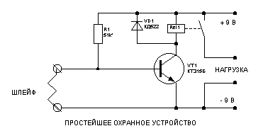
Транзистор в этой схеме может быть любым из серии КТ315, КТ3102, КТ503. Реле можно использовать типа РЭС-9, РЭС-15 на напряжение срабатывания не более 8 В. Диод VD1 служит для предотвращения пробоя транзистора при переходных процессах во время выключения реле (так как обмотка реле имеет высокую индуктивность, при выключении реле на ней образуется значительная ЭДС самоиндукции отрицательной полярности, которую можно погасить при помощи диода). Тип диода может быть любым, например Д9, Д220, Д311, Д226...
Сопротивление шлейфа может достигать 1 Ком (длина провода при диаметре 0,1мм - около 120-150 метров). В качестве провода шлейфа удобно применять тонкий обмоточный провод в лаковой изоляции (например - типа ПЭВ, ПЭЛ, диаметром около 0,1мм). Для подключения к клеммам прибора нужно при помощи мелкой наждачной бумаги снять изоляцию с концов провода.
Правильно собранное устройство в налаживании не нуждается. Можно попытаться изменить сопротивление резистора R1 для получения более четкого срабатывания реле. Если у вас не окажется реле, нагрузку можно подключить непосредственно между коллектором транзистора и плюсовой шиной. Диод VD1 нужно исключить. В этом случае нужно следить, чтобы ток, потребляемый нагрузкой, не превышал 50 Ма. В противном случае транзистор выйдет из строя от перегрузки!
Устройство при работе в дежурном режиме (шлейф - целый) потребляет ток около 170 микроампер (можете сами рассчитать, пользуясь законом Ома).

Задание 1. Режим постоянного тока. Определить с помощью измерительных приборов и расчетов в приведенных ниже моделях режимные параметры.
Коэффициент усиления по току K_{I} =h_{21Э}=I_{вых}/I_{вх}, напряжению K_{U} =h_{21Э}R_{K}/h_{11Э}=U_{вых}/ U_{вх} , коэффициент запаса по напряжению E/U_{вых}. Файл L7_01.ewb:
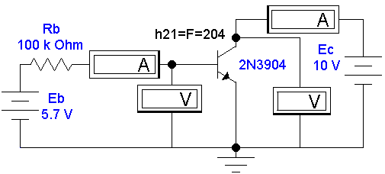
Iвх, мкА | Iвых, мА | Uвх, мВ | K_{I}

Установка рабочей точки (режим усиления А). Файл L7_02.ewb:
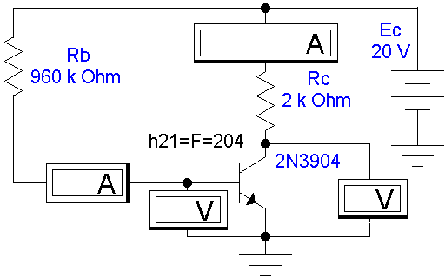
Iвх, мкА | Iвых, мА | Uвх, мВ | Uвых, В | K_{I} | K_{U} | E/Uвых

Стабилизация рабочей точки для режима усиления А. Файл L7_03.ewb:
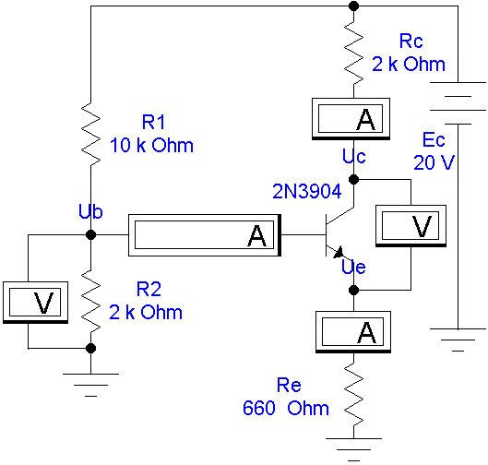
Iвх, мкА | Iвых, мА | Uke, В | U_{R2}, В | K_{I}

Стабилизация рабочей точки для режима усиления А. Файл L7_04.ewb:
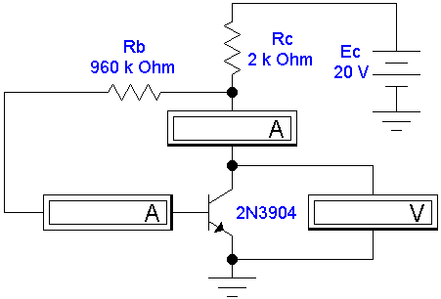
Iвх, мкА | Iвых, мА | Uвых, В | K_{I} | E/Uвых

Задание 2. Режим переменного тока. Регулируя переменные резисторы в базе и коллекторе транзистора добиться максимального усиления входного напряжения (U_{in}) при минимуме искажений формы выходного напряжения (U_{out}), файл L7_05.ewb, в модели (В) транзистор заменен усилителем тока (идеальная линейная модель). Несовпадение графиков моделей (А) и (В) на экране осциллографа является признаком искажений.
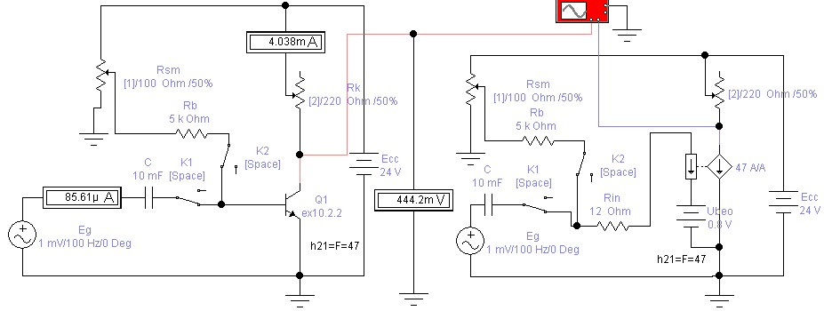
Rsm, Ом | Rk, Ом | Ik, мА | Ib, мкА | U вх, мВ | U вых, мВ

Задание 3. Изучить работу усилителей переменного тока с различными способами стабилизации (см. задание 1), файлы L7_06.ewb, L7_08.ewb... L7_11.ewb.

Задание 4. Определить, как влияет нагрузка RL на коэффициент K_{U} (измерять осциллографом – флажками на экране), файл L7_07.ewb:
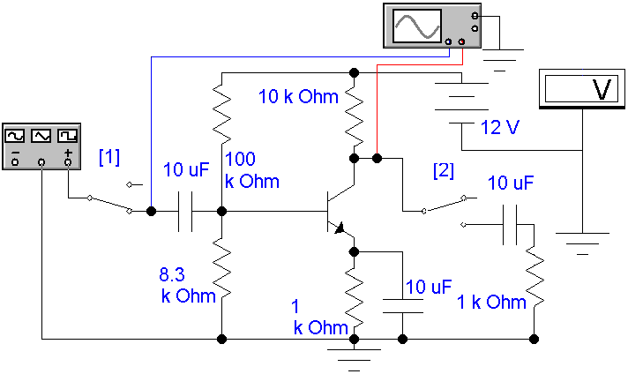
h_{21Э} | Uвых  без нагрузки, В | Uвых  с нагрузкой, В | K_{U}  без нагрузки | K_{U}  с нагрузкой

Задание 5. Определить, как влияет нагрузка на коэффициент K_{U} (измерять осциллографом – флажками на экране), файл L7_10.ewb:

h_{21Э}  (из контекстного меню транзистора) | Uвых  без нагрузки, мВ | Uвых  с нагрузкой, мВ | K_{U}  без нагрузки | K_{U}  с нагрузкой

Задание 6. Определить, как влияет выходное сопротивление источника сигнала Rg на результат усиления (U_{вых}) и коэффициент K_{U} (измерять вольтметрами U_{in}, U_{out}). Подключение Rg за счет размыкания ключа К1, файл L7_012.ewb:

Uвых, В (без Rg) | Uвых, В (с Rg) | K_{U} без Rg | K_{U} с Rg

Задание 7. Ключевой режим. Изучить работу электронного ключа на основе транзистора, файл L7_K_01.ewb. Указать, для чего может использоваться схема:
